■ユニティちゃんを歩かせよう!!

・プレイヤーの移動スクリプトの追加

AssetesフォルダにScriptsフォルダを作成。

Scriptsフォルダを選択した状態で右クリック>Create>C#スクリプトを選択して、

Playerという名前でC#ファイルを作成。

作成したらHierarchyのゆにてぃちゃんにドラッグ&ドロップでアタッチします。

■Player.cs

using System.Collections;

using System.Collections.Generic;

using UnityEngine;

public class Player : MonoBehaviour

{

public float dashSpeedX = 100.0f; //歩くスピード

private Rigidbody2D rigidbody2D;

// Start is called before the first frame update

void Start()

{

// コンポーネントを取得

rigidbody2D = GetComponent<Rigidbody2D>();

}

// Update is called once per frame

void Update()

{

float inputX = Input.GetAxisRaw("Horizontal");

// 左右入力があったら

if (inputX != 0)

{

// 入力方向へ移動

rigidbody2D.velocity =

new Vector2(inputX * dashSpeedX, rigidbody2D.velocity.y);

// 反転処理（ｘのスケール値がー１になると反転するので、

// 入力方向が左（－１）の時は右の絵が反転して表示される

Vector2 temp = transform.localScale;

temp.x = inputX;

transform.localScale = temp;

}

else

{

// 入力がないので停止

rigidbody2D.velocity =

new Vector2(0, rigidbody2D.velocity.y);

}

}

}

左右に移動できるようになっているのを確認。

■走りアニメーションを追加する

ユニティちゃん_走り.pngを学校サーバーからダウンロードしておく。

Sprite>Playerフォルダにインポートする。

ユニティちゃん_走り.pngを選択して、待機の時と同じ設定をしていく。

Inspectorウィンドウから、  
SpriteModeをSingleからMultipleに変更。

Pixels Per Unitを１にする。

FilterModeのBilinearからPoint(no filter)へ変更。

設定したらApply。

Sprite EditorでSliceする。  
TypeはGrid By Cell Size,Pixel Sizeはx64,y64、PivotはBottom

設定したらApplyで適応。

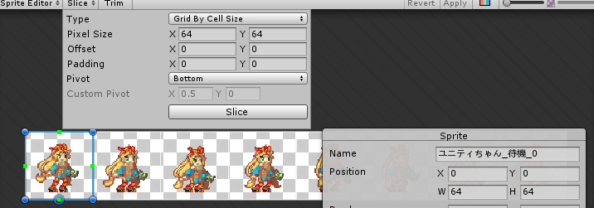  
Hierarchのユニティちゃんを選択した状態で

Animationウィンドウを開いてCreate New Clipを選択し、PLRunを作成する。

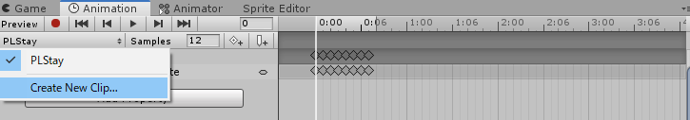

PLRunが選択されていることを確認したら、ユニティちゃん走り０～８を選択して、

Animationのタイムラインのところにドラッグ＆ドロップ。

このまま再生すると早すぎるので、Samplesを６０から１２に修正。

（変更できない人は一回保存してから起動しなおすと治ったりする）

プレビューするとちゃんと良い感じに走っているはず。

Saplesは秒間どれだけ表示するか、みたいな感じの意味。

60だと60/1コマずつ細かく設定できる。

■アニメーターの設定を変更

このままだと待機から走りのアニメーションに変更できないので、

Animatorの設定を行う。

Parametrersのタブを開き、右のプラスマークを押す。

Boolを選択して、名前をRunにして作成。  
（走っているかどうかで1か０をチェックする用）

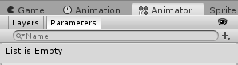

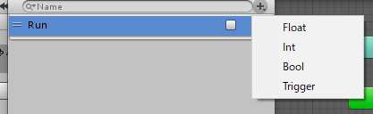

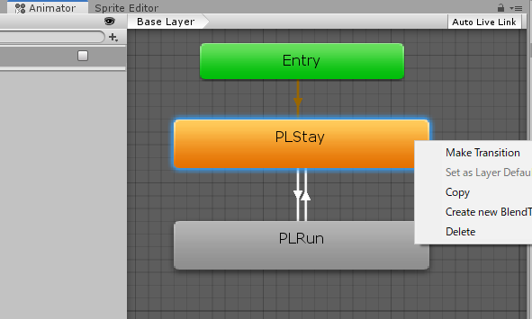

Animatorのタブに戻り、PLStayからPLRunにつながるようにする。  
PLStayで右クリックし、MakeTransitionを選択して、線をつなぐ。

PLRunからも右クリックして反対側からもつなぐ。

繋いだら矢印をクリックした状態で、Inspectorの設定をしていく。

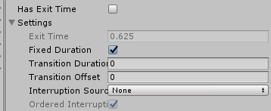

Has Exit Time チェックを外す

Transition Duration ０にする。（モーションブレンド設定は3D用）

StayからRunへ移行するための条件を追加する。

Conditionsのところに+ボタンがあるので、押すと条件を設定できる。

StayからRunに移行する条件をRunという変数がTrueの時に設定する。

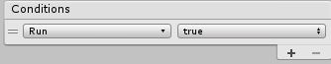

逆の条件も設定する。

RunからStayへ移行させる条件は

Runという変数がFalseの時に設定する。

□スクリプトで制御する

現状のままだとRunという変数は変化しないので、スクリプトで設定する。

以下の文を追加する。

第２回用のフォルダにPlayer.csもアップしてあるので参考にどうぞ。

例）

private Animator animator;

start(){

animator = GetComponent<Animator>();

}

if (inputX != 0) {

// 入力があるときは走り状態へ

animator.SetBool("Run", true);  
}  
else{

// 入力がないときは走り状態解除

animator.SetBool("Run", false);  
}

現在落ちそうになるとＺ軸が回転して飛んでもないことになると思うので、

回転しないように設定する。

また、重力の設定が軽すぎるので、そちらも調整する。

ユニティちゃんのRigidBody2Dの値を修正。

Gravity Scaleを50に

Freeze Rotation Zにチェックを（回転しないよう）

